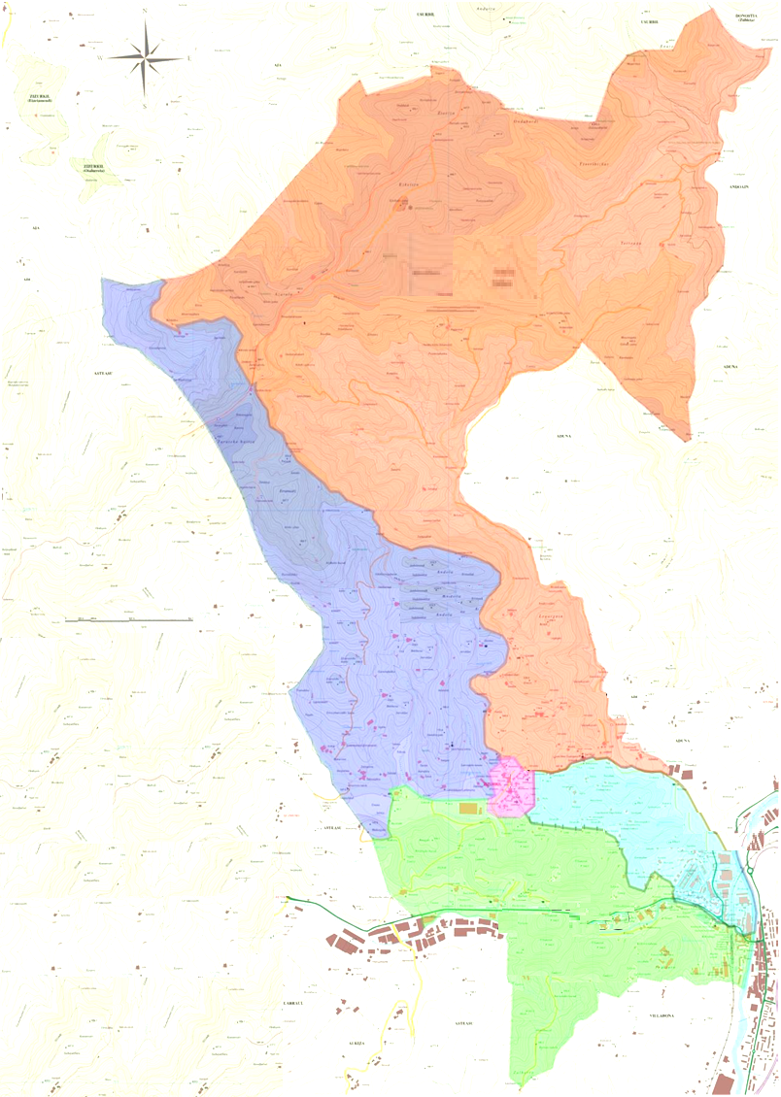
ZIZURKILGO TOPONIMIA
AUZOAK, BAILARAK eta IZENAK

-BILERA DEIALDIA-

- Azaroaren 11an (asteartea)
- 19:30ean Iriarten


ZIZURKILGO UDALA

